?? Why Display Flex is used in html

ভালো কিছু ফনটেন্ড ডেভেলপার তৈরির জন‍্য আর. আর. ফাউন্ডেশন অনলাইনে একটি কোর্স পরিচালনা করছে। এখানে থাকবে ১০০ টির বেশি সেকশন। প্রতিদিন ১ টি সেকশনের কাজ দেখানো হবে। এটা ১০০ দিনের কোর্স।

### ক্লাশসমূহ

* [ক্লাশ – ০ গাইডলাইনফ্রি ক্লাশ](https://www.rrfonline.com/class/0-guideline/)

[ক্লাশ ১ – ব্লগ সেকশন ডেভেলপমেন্ট](https://www.rrfonline.com/class/1-blog-section-development/)

[ক্লাশ ২ – কোটেশন ফর্ম সেকশন ডেভেলপমেন্ট](https://www.rrfonline.com/class/2-quote-form-development/)

[ক্লাশ ৩ – ফুল-উইডথ ভিডিও সেকশন ডেভেলপমেন্ট](https://www.rrfonline.com/class/3-fullwidth-video-section-development/)

[ক্লাশ ৪ – মাল্টিফাংশনাল সার্ভিস সেকশন ডেভেলপমেন্ট](https://www.rrfonline.com/class/4-multifunctional-service-section-development/)

[ক্লাশ ৫ – বুটস্ট্রাপের কলাপ্স সেকশন কাস্টমাইজ](https://www.rrfonline.com/class/5-bootstrap-collapse-section-customize/)

[ক্লাশ ৬ – প্রাইজিং টেবিল সেকশন ডেভেলপমেন্ট এবং এনিমেশন](https://www.rrfonline.com/class/6-pricing-table-section-development-and-animation/)

[ক্লাশ ৭ – ক‍্যারোসেল এর ব‍্যবহার ও কাস্টমাইজ](https://www.rrfonline.com/class/7-using-carousel-and-customize/)

[ক্লাশ ৮ – সার্ভিস সেকশন এর সাথে ট্রানজিশন](https://www.rrfonline.com/class/8-service-section-with-transition/)

[ক্লাশ ৯ – টেস্টিমোনিয়াল ক‍্যারোসেল এবং আউল ডটস কাস্টমাইজ](https://www.rrfonline.com/class/9-testimonial-carousel-and-owl-dots-customize/)

[স্পেশাল ক্লাশ ১০ – পিএসডি টু এইচটিএমএল – পর্ব – ১ ফ্রি ক্লাশ](https://www.rrfonline.com/class/10-psd-to-html-1/)

[স্পেশাল ক্লাশ ১১ – পিএসডি টু এইচটিএমএল – পর্ব – ২ ফ্রি ক্লাশ](https://www.rrfonline.com/class/11-special-psd-to-html-part-2/)

[স্পেশাল ক্লাশ ১২ – পিএসডি টু এইচটিএমএল – পর্ব – ৩ ফ্রি ক্লাশ](https://www.rrfonline.com/class/12-special-psd-to-html-part-3/)

[স্পেশাল ক্লাশ ১৩ – পিএসডি টু এইচটিএমএল – পর্ব – ৪ ফ্রি ক্লাশ](https://www.rrfonline.com/class/13-special-psd-to-html-part-4/)

[স্পেশাল ক্লাশ ১৪ – পিএসডি টু এইচটিএমএল – পর্ব – ৫ ফ্রি ক্লাশ](https://www.rrfonline.com/class/14-special-psd-to-html-part-5/)

[স্পেশাল ক্লাশ ১৫ – পিএসডি টু এইচটিএমএল – পর্ব – ৬ ফ্রি ক্লাশ](https://www.rrfonline.com/class/15-special-psd-to-html-part-6/)

[স্পেশাল ক্লাশ ১৬ – পিএসডি টু এইচটিএমএল – পর্ব – ৭ ফ্রি ক্লাশ](https://www.rrfonline.com/class/16-special-psd-to-html-part-7/)

[স্পেশাল ক্লাশ ১৭ – পিএসডি টু এইচটিএমএল – পর্ব – ৮ ফ্রি ক্লাশ](https://www.rrfonline.com/class/17-special-psd-to-html-part-8/)

[পরীক্ষার ক্লাশ ১৮ – পিএসডি টু এইচটিএমএল – পর্ব – ১](https://www.rrfonline.com/class/18-exam-psd-to-html-part-1/)

[পরীক্ষার ক্লাশ ১৯ – পিএসডি টু এইচটিএমএল – পর্ব – ২](https://www.rrfonline.com/class/19-exam-psd-to-html-part-2/)

[পরীক্ষার ক্লাশ ২০ – পিএসডি টু এইচটিএমএল – পর্ব – ৩](https://www.rrfonline.com/class/20-exam-psd-to-html-part-3/)

[ক্লাশ ২১ – মেইন মেনু এবং স্লাইডার সেকশন ডেভেলপমেন্ট](https://www.rrfonline.com/class/21-mainmenu-slider-developing/)

[ক্লাশ ২২ – টিম সেকশন ডেভেলপমেন্ট](https://www.rrfonline.com/class/22-team-section-development/)

[ক্লাশ ২৩ – সার্ভিস সেকশন ডেভেলপমেন্ট](https://www.rrfonline.com/class/23-service-section-development/)

[ক্লাশ ২৪ – এবসুলেট মেনু এবং হিরো সেকশন](https://www.rrfonline.com/class/24-absolute-menu-and-hero-section/)

[ক্লাশ ২৫ – পেসেডো এলিমেন্ট এবং তার এডভান্স ব‍্যবহার](https://www.rrfonline.com/class/25-pseudo-eleent-usages/)

[ক্লাশ ২৬ – ফর্ম স্টাইল গাইডলাইন, ভেলিডেশন, কন্টার্ক ফর্ম ডাইনামিক](https://www.rrfonline.com/class/26-form-style-guideline-validation-contact-form-dynamic/)

[ক্লাশ ২৭ – জেকুয়েরি প্লাগিন কাস্টমাইজেশন](https://www.rrfonline.com/class/27-jquery-plugin-customization/)

[ক্লাশ ২৮ – ফুটার এরিয়া ডেভেলপমেন্ট](https://www.rrfonline.com/class/28-footer-area-development/)

[ক্লাশ ২৯ – ফিল্টার এবং ম‍্যাসোনারি](https://www.rrfonline.com/class/29-filter-and-masonry/)

[ক্লাশ ৩০ – এবসুলেট গ‍্যালারি ও ফুলউইডথ সেকশন](https://www.rrfonline.com/class/30-absolute-gallery-and-fullwidth-section/)

[ক্লাশ ৩১ – এডভান্স প‍্যারালাক্স এনিমেশন সেকশন ডেভেলপমেন্ট](https://www.rrfonline.com/class/31-advance-parallax-section-development/)

[ক্লাশ ৩২ – বক্স প্রোমো এরিয়া ডেভেলপমেন্ট](https://www.rrfonline.com/class/32-promo-box-area-development/)

[ক্লাশ ৩৩ – মাইনাস মার্জিন সেকশন ডেভেলপমেন্ট](https://www.rrfonline.com/class/33-minus-margin-section-development/)

[ক্লাশ ৩৪ – ফুল-উইডথ ব‍্যাকগ্রাউন্ড ট্রিকস](https://www.rrfonline.com/class/34-fullwidth-background-tricks/)

[ক্লাশ ৩৫ – এবসুলেট ব‍্যাকগ্রাউন্ড ট্রিকস](https://www.rrfonline.com/class/35-absolute-background-tricks/)

[ক্লাশ ৩৬ – ফুল উইডথ কনটেন্ট ট্রিকস, কাস্টম আইকন ব‍্যবহার](https://www.rrfonline.com/class/36-fullwidth-content-tricks-custom-icon-usage/)

[ক্লাশ ৩৭ – স্পেশাল টিম সেকশন ডেভেলপমেন্ট](https://www.rrfonline.com/class/37-special-team-section-development/)

[ক্লাশ ৩৮ – ওভার্লে হিরো স্লাইডার এরিয়া ডেভেলপমেন্ট](https://www.rrfonline.com/class/38-overlay-hero-slider-area-development/)

[ক্লাশ ৩৯ – গ্রেডিয়েন্ট ওভার্লে হিরো এরিয়া ডেভেলপমেন্ট](https://www.rrfonline.com/class/39-gradient-overlay-hero-area-development/)

[ক্লাশ ৪০ – স্পেশাল প্রাইজিং টেবিল সেকশন ডেভেলপমেন্ট](https://www.rrfonline.com/class/40-special-pricing-table-development/)

[ক্লাশ ৪১ – এবসুলেট ইমেজসহ হিরো সেকশন ডেভেলপমেন্ট](https://www.rrfonline.com/class/41-hero-section-with-absolute-image-development/)

[ক্লাশ ৪২ – স্পেশাল প্রোডাক্ট বক্স হোভার ইফেক্ট](https://www.rrfonline.com/class/42-special-product-box-effect/)

[ক্লাশ ৪৩ – ভার্টিকালি সেন্টারড হিরো এরিয়া](https://www.rrfonline.com/class/43-vertically-centered-hero-area/)

[ক্লাশ ৪৪ – Landing Page ডেভেলপমেন্ট](https://www.rrfonline.com/class/44-landing-page-development/)

[ক্লাশ ৪৫ – প্রাইজিং টেবিল ডেভেলপমেন্ট](https://www.rrfonline.com/class/45-pricing-table-development/)

[ক্লাশ ৪৬ – স্পেশাল কারোসেল সেকশন ডেভেলপমেন্ট](https://www.rrfonline.com/class/46-special-carousel-section-development/)

[ক্লাশ ৪৭ – টেস্টিমোনিয়াল ক‍্যারোসেল সেকশন ডেভেলপমেন্ট](https://www.rrfonline.com/class/47-testimonial-carousel-section-development/)

[ক্লাশ ৪৮ – এডভান্স প্রাইজিং টেবিল সেকশন ডেভেলপমেন্ট](https://www.rrfonline.com/class/48-advance-pricing-table-section-development/)

[ক্লাশ ৪৯ – বুটস্ট্রাপের ট‍্যাব কাস্টমাইজ](https://www.rrfonline.com/class/49-bootstrap-tab-customize/)

[ক্লাশ ৫০ – owlCarousel কাস্টমাইজ](https://www.rrfonline.com/class/50-owl-carousel-customize/)

[ক্লাশ ৫১ – nopadding এরিয়া ডেভেলপমেন্ট](https://www.rrfonline.com/class/51-nopadding-area-development/)

[ক্লাশ ৫২ – এবসুলেট আইকন সার্ভিস এরিয়া ডেভেলপমেন্ট ফ্রি ক্লাশ](https://www.rrfonline.com/class/52-absolute-icon-service-area-development/)

[ক্লাশ ৫৩ – ড্রপডাউন মেনু ডেভেলপমেন্ট](https://www.rrfonline.com/class/53-dropdown-menu-development/)

[ক্লাশ ৫৪ – মাল্টিলেভেল ড্রপডাউন মেনু ডেভেলপমেন্ট](https://www.rrfonline.com/class/54-multilevel-dropdown-menu-development/)

[ক্লাশ ৫৫ – ভিডিও হোভার ইফেক্ট এবং অটো থাম্বনেইল](https://www.rrfonline.com/class/55-video-hover-effect-and-auto-thumbnail/)

[ক্লাশ ৫৬ – পরীক্ষা-৩ এর কাজ নিয়ে কিছু বকবক](https://www.rrfonline.com/class/56-exam-3-solution/)

[ক্লাশ ৫৭ – উড়াধুড়া টেস্টিমোনিয়াল ট‍্যাব সেকশন](https://www.rrfonline.com/class/57-amazing-testimonial-tab-section/)

[ক্লাশ ৫৮ – গুগল ম‍্যাপ ~ পর্ব – ১ (এমবেড, API key তৈরি)](https://www.rrfonline.com/class/58-google-map-embed-part-1/)

[ক্লাশ ৫৯ – গুগল ম‍্যাপ ~ পর্ব – ২ (কাস্টমাইজ, জাভাস্ক্রীপ্ট অপশনের ব‍্যবহার)](https://www.rrfonline.com/class/59-google-map-part-2/)

[ক্লাশ ৬০ – গুগল ম‍্যাপ ~ পর্ব – ৩ (gmap3 প্লাগিনের ব‍্যবহার)](https://www.rrfonline.com/class/60-using-gmap3-plugin/)

[ক্লাশ ৬১ – ম‍্যাপ সেকশন ডেভেলপমেন্ট](https://www.rrfonline.com/class/61-map-section-development/)

[ক্লাশ ৬২ – জেকুয়েরি ফিল্টার (আইসোটোপ)](https://www.rrfonline.com/class/62-jquery-filter/)

[ক্লাশ ৬৩ – বর্ডার দেওয়ার ট্রিকস](https://www.rrfonline.com/class/63-border-tricks/)

[ক্লাশ ৬৪ – সাবলাইম টেক্সট এর স্পেশাল টিপস ও লাইভ কোডিংফ্রি ক্লাশ](https://www.rrfonline.com/class/64-sublime-text-special-tips-and-live-coding/)

[ক্লাশ ৬৫ – ইমেজ পজিশনিং ট্রিকস](https://www.rrfonline.com/class/65-image-positioning-tricks/)

[ক্লাশ ৬৬ – স্টিকি এরিয়া](https://www.rrfonline.com/class/66-sticky-area/)

[ক্লাশ ৬৭ – % হিরো এরিয়া ট্রিকস](https://www.rrfonline.com/class/percentage-hero-area-tricks/)

[ক্লাশ ৬৮ – মেগামেনু তৈরি](https://www.rrfonline.com/class/68-megamenu-development/)

[ক্লাশ ৬৯ – স্টিকি ফুটার এরিয়া ডেভেলপমেন্ট](https://www.rrfonline.com/class/69-sticky-footer-area-development/)

[ক্লাশ ৭০ – বুটস্ট্রাপের মোডাল ব‍্যবহার ও কাস্টমাইজ](https://www.rrfonline.com/class/70-bootstrap-modal/)

[ক্লাশ ৭১ – বুটস্ট্রাপের টুলটিপ ও পপওভার ব‍্যবহার ও কাস্টমাইজ](https://www.rrfonline.com/class/71-tooltip-and-popover-customize/)

[ক্লাশ ৭২ – জেকুয়েরি কাউন্টার আপ ব‍্যবহার](https://www.rrfonline.com/class/72-jquery-counterup-usage/)

[ক্লাশ ৭৩ – ফর্ম, বিফোর আফটার ট্রিকস](https://www.rrfonline.com/class/73-form-before-after-tricks/)

[ক্লাশ ৭৪ – কাউন্টডাউন টাইমারের ব‍্যবহার](https://www.rrfonline.com/class/74-countdown-timer-usage/)

[ক্লাশ ৭৫ – এনিমেটেড প্রগ্রেসবার কাস্টমাইজ](https://www.rrfonline.com/class/75-animated-progressbar-customize/)

[ক্লাশ ৭৬ – রাউন্ড ব‍্যাকগ্রাউন্ড আইকনিক ফিচার এরিয়া](https://www.rrfonline.com/class/76-round-bg-iconic-features/)

[ক্লাশ ৭৭ – ফিচার সেকশন কোডিং](https://www.rrfonline.com/class/77-feature-section-coding/)

[ক্লাশ ৭৮ – প্রোডাক্ট সেকশন কোডিং](https://www.rrfonline.com/class/78-product-section-coding/)

[ক্লাশ ৭৯ – মেইলচিম্প এবং এজাক্স মেইলচিম্প](https://www.rrfonline.com/class/mailchimp-and-ajax-mailchimp/)

[ক্লাশ ৮০ – পোর্টফোলিও সাইট তৈরি](https://www.rrfonline.com/class/80-portfolio-site-making/)

[ক্লাশ ৮১ – এবসুলেট সোসাল আইকন, ইমেজ এরিয়া ট্রিকস](https://www.rrfonline.com/class/81-special-section/)

[ক্লাশ ৮২ – স্পেশাল ক‍্যারোসেল সেকশন](https://www.rrfonline.com/class/82-special-carousel-section/)

[ক্লাশ ৮৩ – জেকুয়েরি সার্কেল প্রগ্রেসবার ব‍্যবহার ও কাস্টমাইজ](https://www.rrfonline.com/class/83-jquery-circle-progressbar-and-customize/)

[ক্লাশ ৮৪ – সিএসএস ফ্লিপ বক্সের ব‍্যবহার](https://www.rrfonline.com/class/84-css-flipbox-usage/)

[ক্লাশ ৮৫ – ক্রিয়েটিভ টেস্টিমোনিয়াল কারোসেল](https://www.rrfonline.com/class/85-creative-testimonial-carousel/)

[ক্লাশ ৮৬ – ক্রিয়েটিভ কনটেন্ট সেকশন](https://www.rrfonline.com/class/86-creative-content-section/)

[ক্লাশ ৮৭ – Owl Carousel এর ডটস এ কাস্টম মার্কআপ এর ব‍্যবহার](https://www.rrfonline.com/class/87-custom-markup-in-owl-carousel-dots/)

[ক্লাশ ৮৮ – পিএসডি টু এইচটিএমএল উইথ বুটস্ট্রাপ ৪ (পর্ব – ১)](https://www.rrfonline.com/class/psd-to-html-with-bootstrap-4-part-1/)

[ক্লাশ ৮৯ – পিএসডি টু এইচটিএমএল উইথ বুটস্ট্রাপ ৪ (পর্ব – ২)](https://www.rrfonline.com/class/psd-to-html-with-bootstrap-4-part-2/)

[ক্লাশ ৯০ – পিএসডি টু এইচটিএমএল উইথ বুটস্ট্রাপ ৪ (পর্ব – ৩)](https://www.rrfonline.com/class/psd-to-html-with-bootstrap-4-part-3/)

[ক্লাশ ৯১ – পিএসডি টু এইচটিএমএল উইথ বুটস্ট্রাপ ৪ (পর্ব – ৪)](https://www.rrfonline.com/class/psd-to-html-with-bootstrap-4-part-4/)

[ক্লাশ ৯২ – পিএসডি টু এইচটিএমএল উইথ বুটস্ট্রাপ ৪ (পর্ব – ৫)](https://www.rrfonline.com/class/psd-to-html-with-bootstrap-4-part-5/)

[ক্লাশ ৯৩ – পিএসডি টু এইচটিএমএল উইথ বুটস্ট্রাপ ৪ (পর্ব – ৬)](https://www.rrfonline.com/class/psd-to-html-with-bootstrap-4-part-6/)

[ক্লাশ ৯৪ – পিএসডি টু এইচটিএমএল উইথ বুটস্ট্রাপ ৪ (পর্ব – ৭)](https://www.rrfonline.com/class/psd-to-html-with-bootstrap-4-part-7/)

[ক্লাশ ৯৫ – পিএসডি টু এইচটিএমএল উইথ বুটস্ট্রাপ ৪ (পর্ব – ৮)](https://www.rrfonline.com/class/psd-to-html-with-bootstrap-4-part-8/)

[ক্লাশ ৯৬ – পিএসডি টু এইচটিএমএল উইথ বুটস্ট্রাপ ৪ (পর্ব – ৯)](https://www.rrfonline.com/class/psd-to-html-with-bootstrap-4-part-9/)

Important Link : http://devdocs.io/html/

Submission of Practice project :

online.crazycafe.net -> support forum (after login) -> kaj joma din

Class 3 : magnific popup for video playing

HTML :

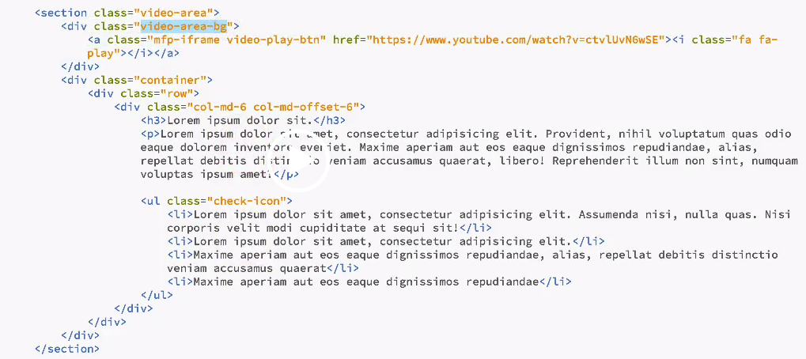

CSS :

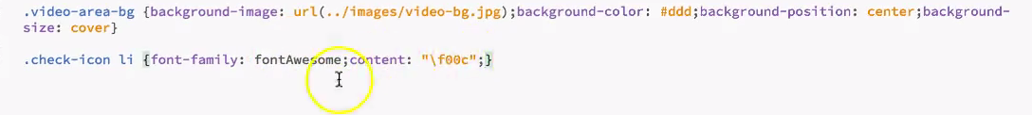

MAIN JS :

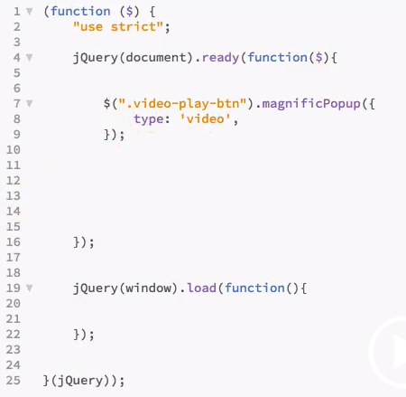

Class 7 : placehold.it

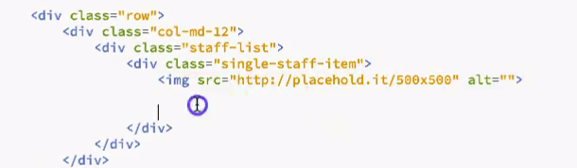

- owl.carousel.2.0.0-beta.2.4

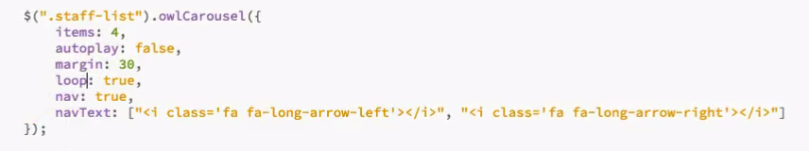

Class 9 : Owl-carousel

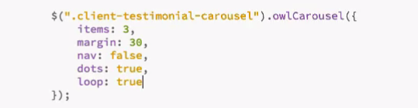

Class : 10

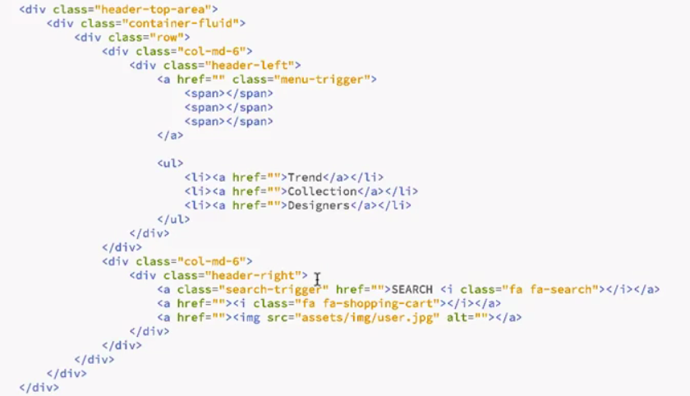

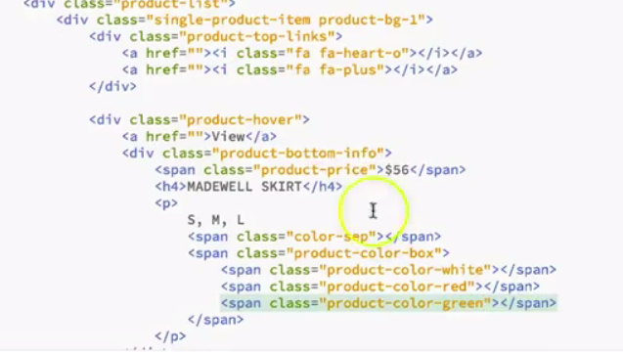

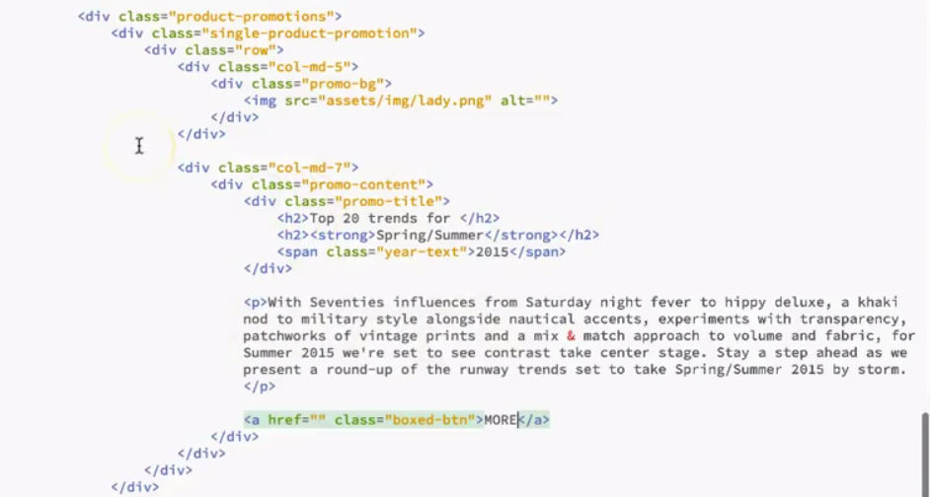

Class 10:2 : www.flaticon.com/font-face - for font eot

Class 10:4 :

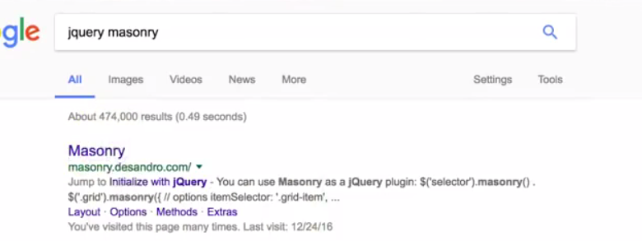

Class 10:6

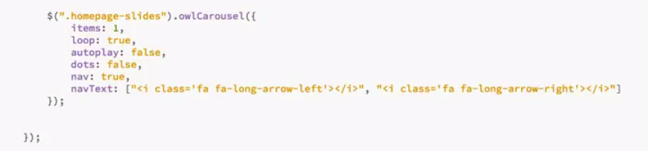

Class 10:7 - Off canvas menu

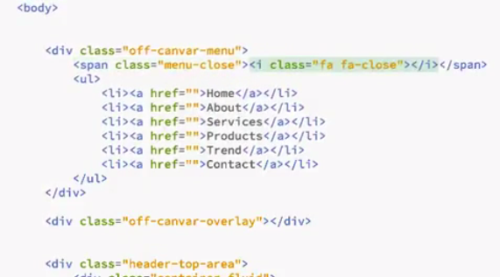

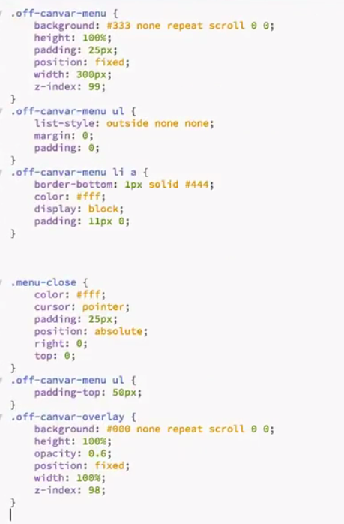

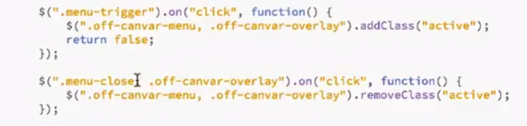

Class # 21

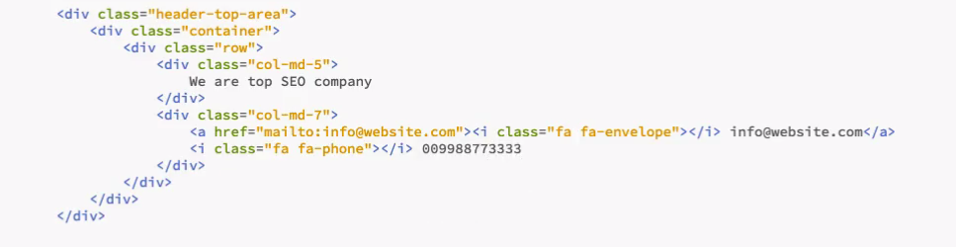

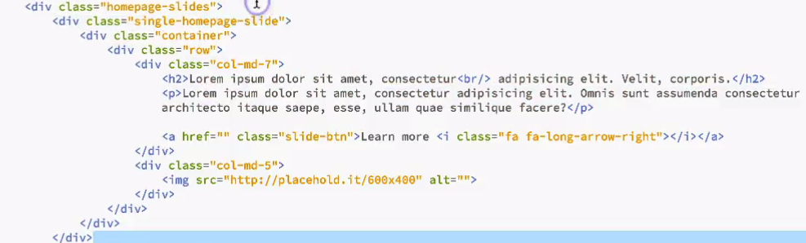

Class : 26

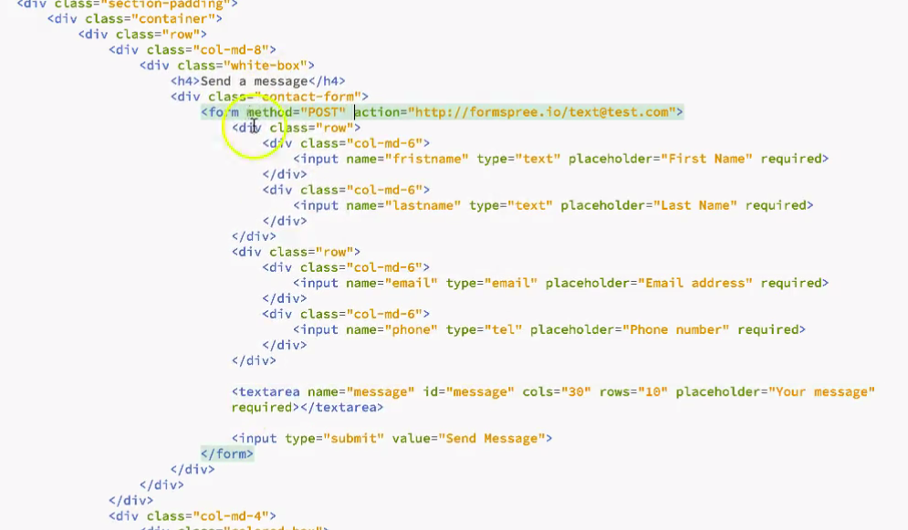

Class : 27

Event Timeline



https://codyhouse.co/gem/horizontal-timeline/

Class : 29

- Masonry / filter

- Isotope

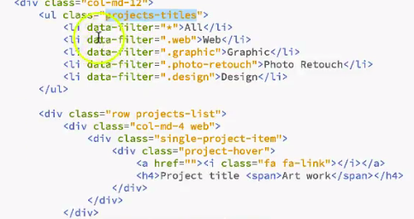

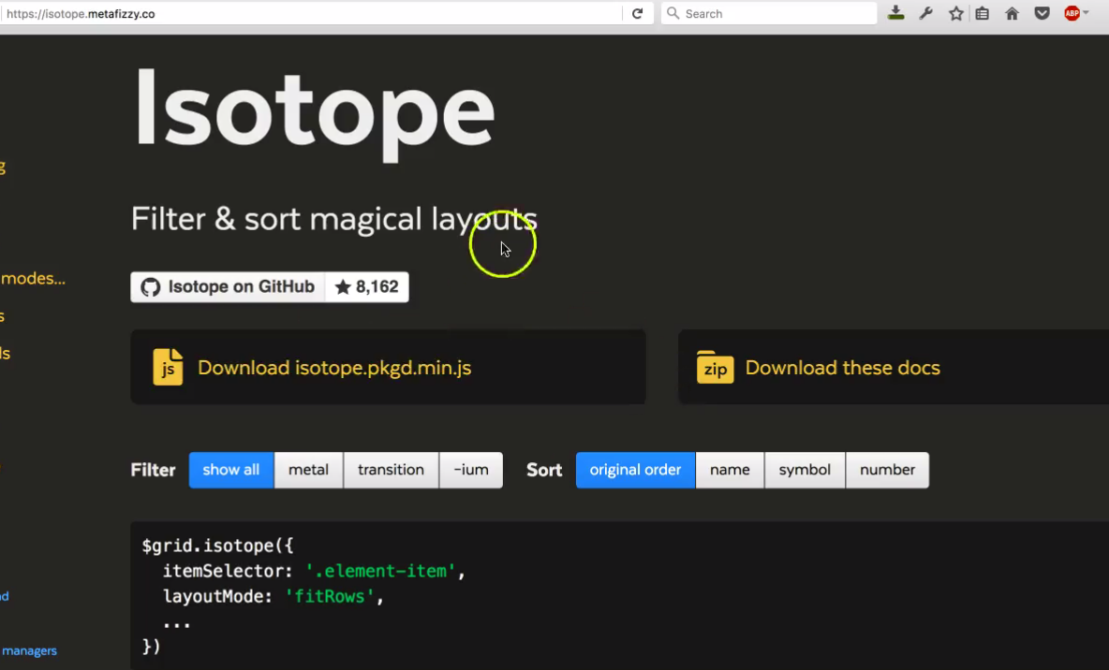

Main js

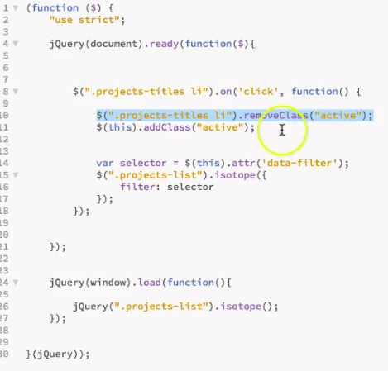

Active Class :

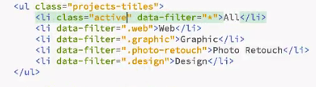

Class : 31

- Parallax [skrollr]

html :



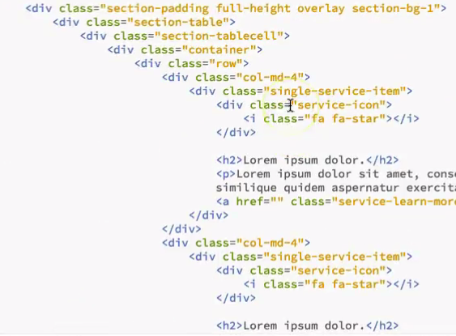

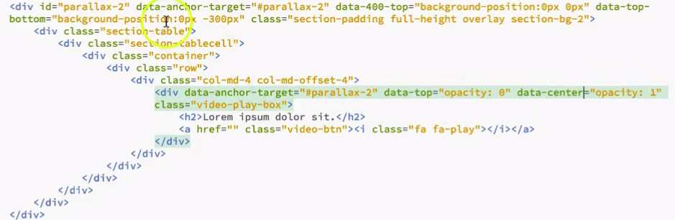

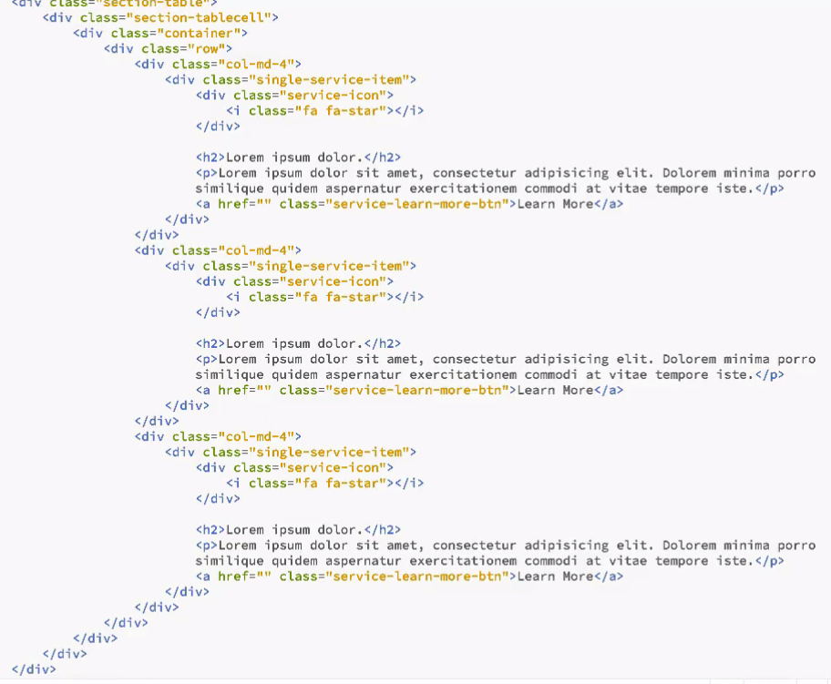

CSS :

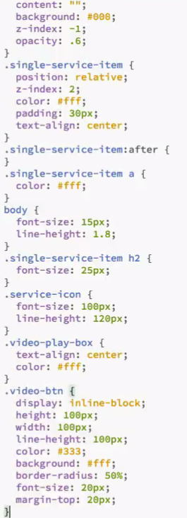

Class : 32

- Box Promo Area

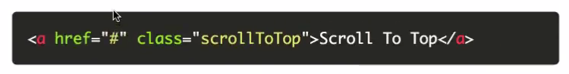

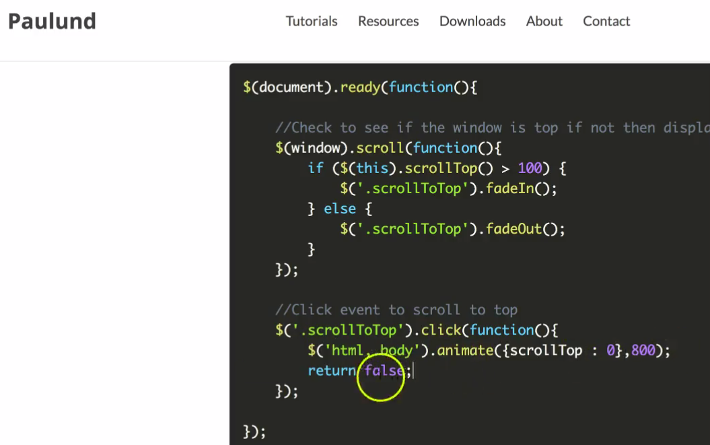

Class : 36 - Medical website Promo Section - container-fluid

- Flaticon ICON 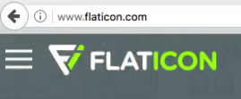

Class : 38 - Owl Carousel

Class : 39 - Gradiant Overlay - colorzilla [12.00]

- PNG file color change : [15.00]

Class : 42

HTML :

CSS :

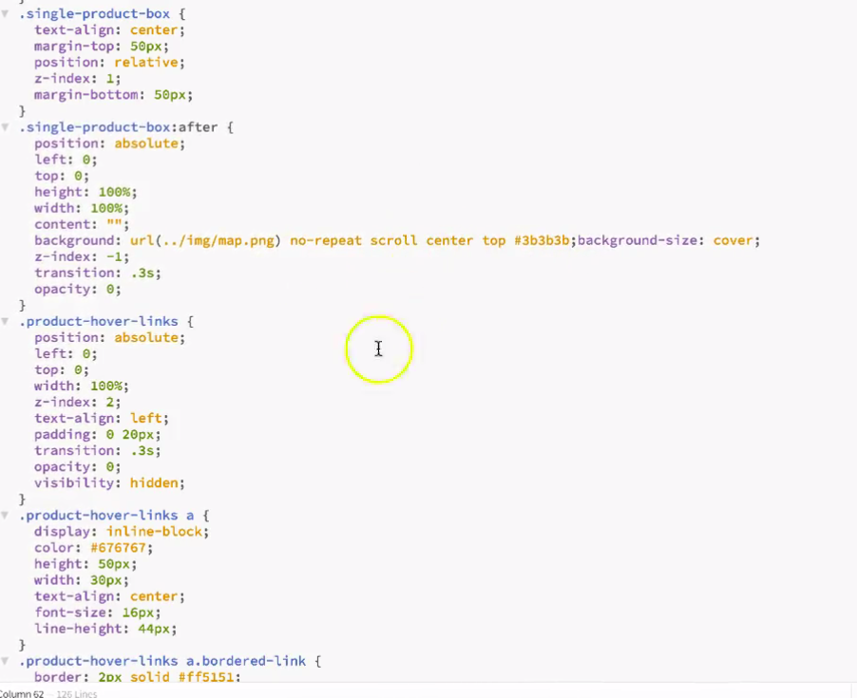

Class : 46

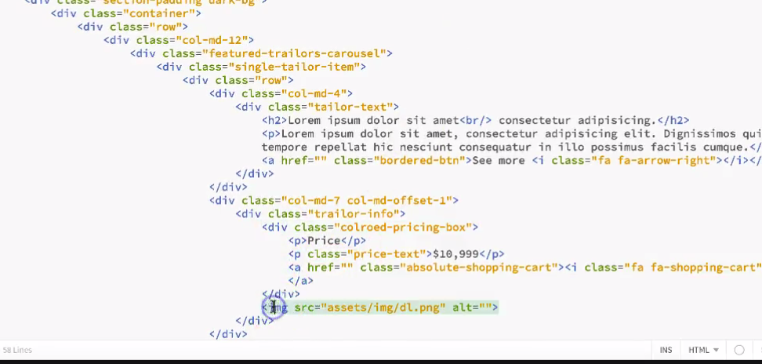

Class - 49 : Tab

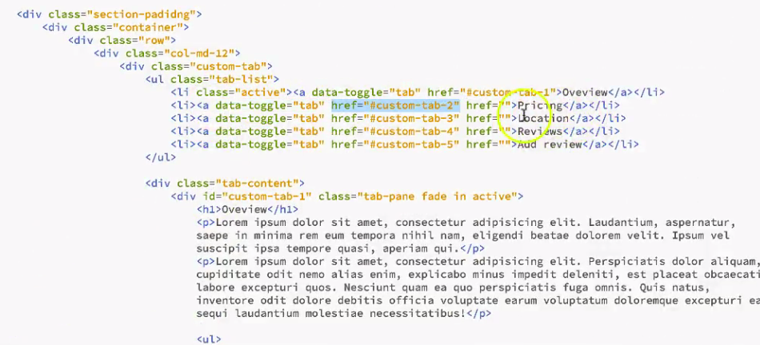

Class 52 : www.flaticon.com/font-face - for font eot

Class 55 : Youtube Video - Magnific Popup

html :

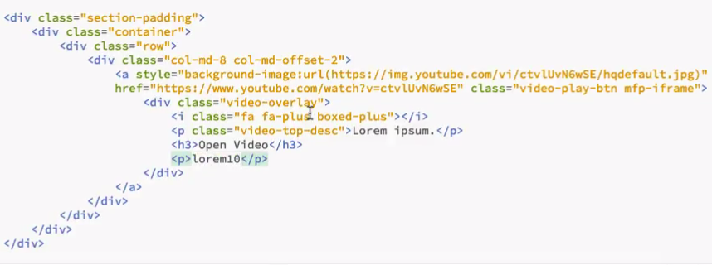

Class 56 : Exam Solutions :

Jquery :

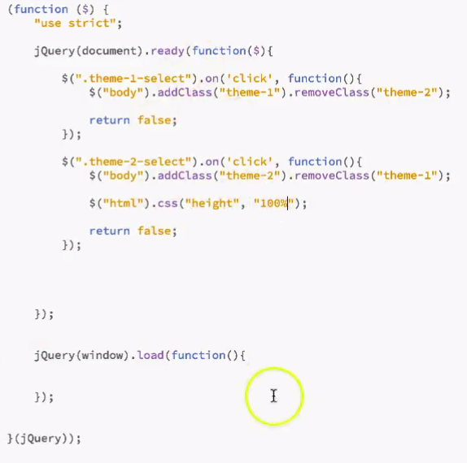

Class 57 : Testimonial :

- Perfect-Scrollbar

Jquery :

Class 58 : Google Map :

- Create API Key

Class 59 : Google Map :

- Google map style fiddle

- scrollwheels false for zoom in/out

- gmap3.net plugin

Class 60 : Google Map :

- gmap3 plugin

Class 62 : Portfolio

- Isotope

Class 65 : Sticky Menu

- 1) using bootstrap class AFFIX

- 2) jQuery Windowscroll method :

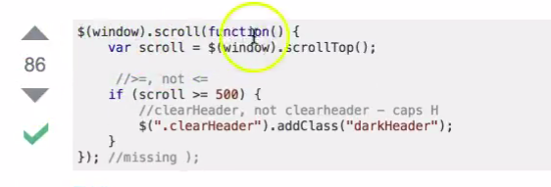

- 3) using stick.js plugin [can b used to avoid breakdown]

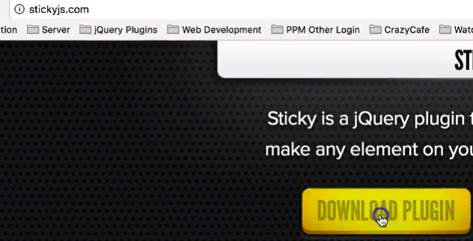

Class 69 : Bootstrap Modal

Class 70 : sticky-footer

- measurement of footer height through jquery :

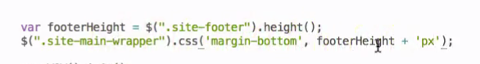

CSS for Sticky Footer :

.footer-area { position: fixed; width: 100%; bottom: 0;}

.site-wraper-sticky { position: relative; margin-bottom: 383px [if not used jquery then]; z-index: 9; background: #fff;}

Class 71 : tooltip, popover

- 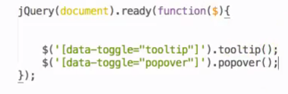

Class 72 : jQuery Counter up

- download any jquery counter up plugin

Class 73 : Contact Form

Class 74 : jQuery Countdown Timer

- http://hilios.github.io/jQuery.countdown/examples.html

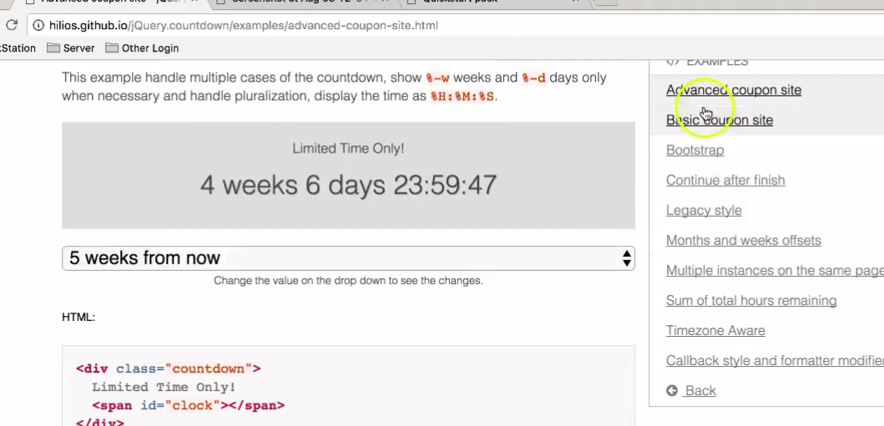

html :

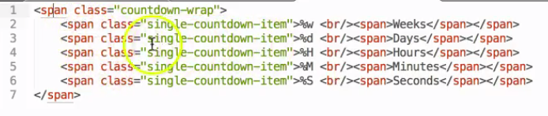

Class 75 : Progress Bar

- plugin - barfiller

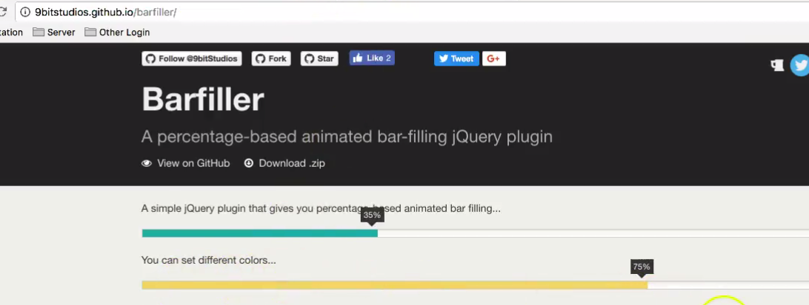

Class 79 : Mailchimp

- mailchimp code

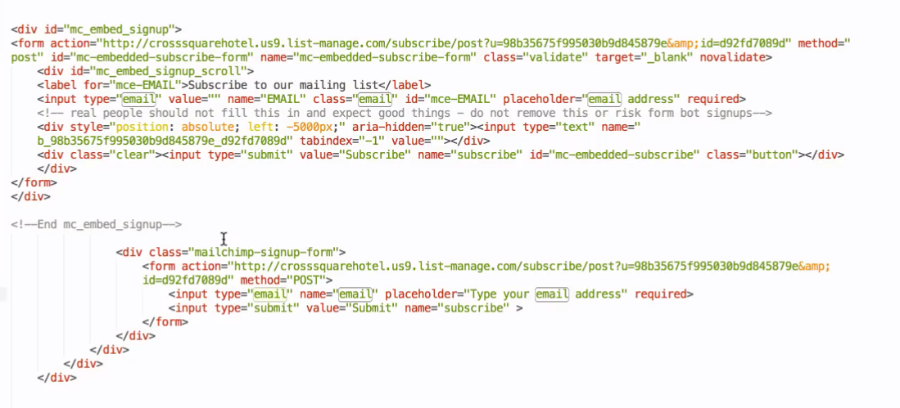

- uses with Ajax

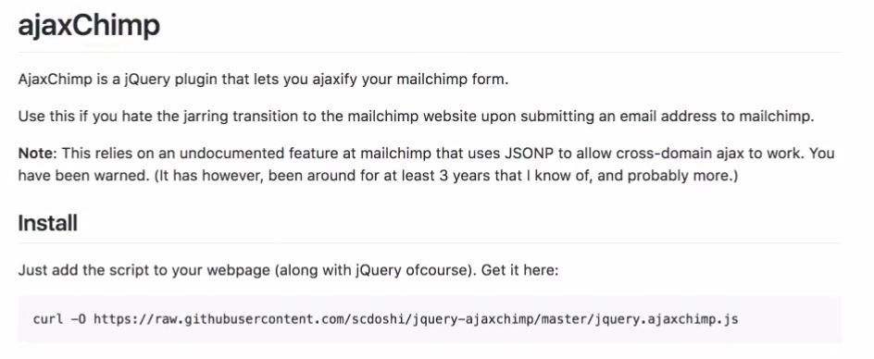

-

<div class="container">

<div class="row">

<h2>Practice with Mailchimp</h2>

<div class="col-md-6 col-md-offset-6">

<form action="https://000webhostapp.us18.list-manage.com/subscribe/post?u=babda16e320c83a52259ebb8c&amp;id=18b3bccc6c" class="contact-us" method="POST">

<h2>Contact with Us</h2>

<input type="email" name="EMAIL" id="mce-EMAIL" placeholder="Write your email here.." required>

<input type="submit" value="Submit.." name="subscribe" class="btn-submit">

</form>

</div>

</div>

<div class="row">

<h2>Practice with AjaxChimp</h2>

<div class="col-md-6 col-md-offset-6">

<form class="contact-us">

<h2>Contact with Us</h2>

<input type="email" name="EMAIL" id="mc-email" placeholder="Write your email here.." required>

<input type="tel" name="PHONE" id="mc-email" placeholder="phone number" required>

<input type="submit" value="Submit.." name="subscribe" class="btn-submit">

<p><label for="mc-email"></label></p>

</form>

</div>

</div>

</div>

-

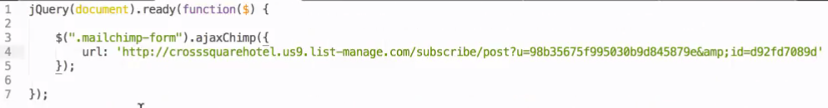

Class 82 : Owl Carousel / Bootstrap Carousel

- After / before / table / tablecell

Class 83 : Animated Progress Bar

- html :

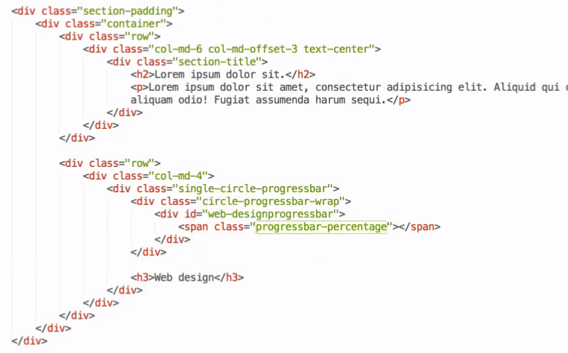

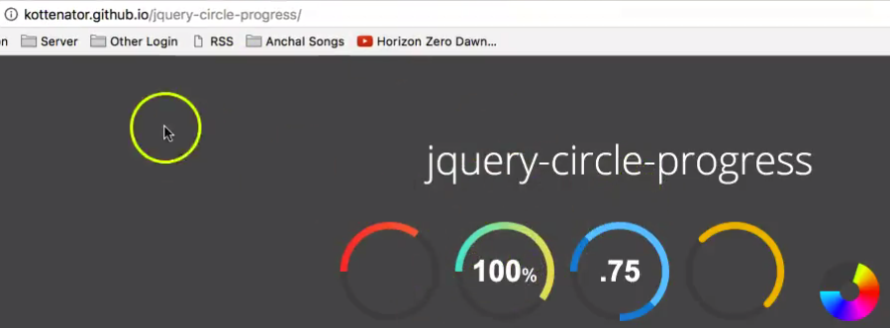

- js

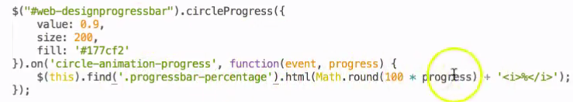

Class 84 : CSS Flip Box

### - [CSS 3D Flip Box - CodePen](https://www.google.com/url?sa=t&rct=j&q=&esrc=s&source=web&cd=1&cad=rja&uact=8&ved=0ahUKEwi90tqVh67cAhUIuo8KHef4CSIQFgglMAA&url=https%3A%2F%2Fcodepen.io%2Fsyedrafeeq%2Fpen%2FeCkFt&usg=AOvVaw2Wnv70Eqy_XwhJqI5brNr5)

*https://codepen.io/syedrafeeq/pen/eCkFt*

Class 85 : Owl-carousel

Class 87 : Owl-carousel

- full height slider / carousel with image

- uses of DA Fonts

- font conversion - https://transfonter.org

markup :

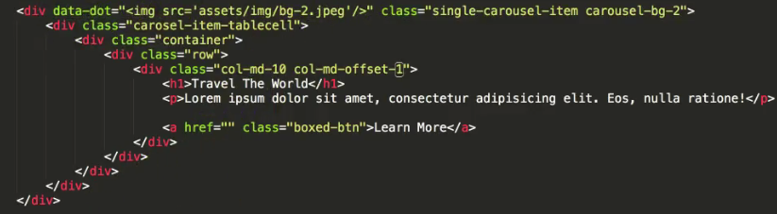

main.js :

jQuery(document).ready(function($){

$(".slider-list").owlCarousel({

items:1,

dots:true,

nav:true,

loop:true,

autoplay:false,

navText:["<i class='fa fa-angle-left'></i>", "<i class='fa fa-angle-right'></>"],

dotsData:true

});

});

- data-dots for inserting thumbnail [13.58]